广州软件学院四、六级英语考试标准化考场信息统一平台建设询价公告
[编号：2022GR22090541]
欢迎各符合资格的厂商前来报价。有关事项要求如下：
一、询价项目的名称、数量、型号等要求
(一)询价项目的名称：四、六级英语考试标准化考场信息统一平台建设询价公告项目
（二）需求：（以下仅供参考）

编号 | 名称 | 技术参数或配置要求 | 数量 | 单位 | 备注
1 | 索尼DVD播放器BDP-S6700 | 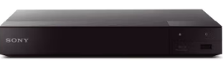  3D蓝光DVD播放机影碟机 2K至4K倍线技术内置WIFI 屏幕镜像多屏遥控播放器黑色（满足可播放CD，mp3,mp4格式文件） | 1 | 台
2 | 德普云信高清云台摄像机E220NV3 | 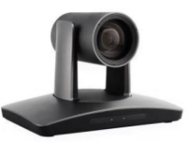  1.▲视频输出≥1路3G-SDI接口，≥1路HDMI接口  2.音频接口≥1路 LINE IN，≥1路LINE OUT  3.网络接口10M/100M自适应以太网接口，可选配POE  4.USB接口≥1路USB  5.WIFI接口2.4G/5G WIFI（可选配）  6.本地存储TF卡，最大64G  7.控制接口≥1路RS-232 IN，≥1路RS-232 OUT，≥1路RS-485  8.红外信号透传输出≥1路红外信号透传输出接口  9.电源 DC 12V  10.功耗<20W | 1 | 台
3 | 德普云信控制键盘DP-02V2 | 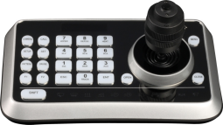  1.支持四维操纵杆  2.支持高亮度 OLED 屏幕显示，按键自动背光；  3.支持两种通信接口，包括RS-232，RS-485接口；  4.支持协议：PELCO-D、PELCO-P、VISCA | 1 | 个
4 | 伟峰三脚架WF-717 | 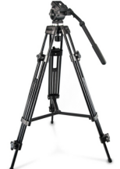  1. 最高工作高度：≥1890mm  2. 折合高度：≤830mm  3. 最低工作高度：≤860mm  4. 最大负荷：≥8KG  5. 云台的液压阻尼系统能够保证DV或者摄像机全方位转动，平滑柔和  6. 每个脚管可独立调整三个角度，以适应不同地面的要求  7. 经特殊加工处理的橡胶脚套，可以保证三脚架在绝大部分材质的地面牢固定住，防止打滑 | 1 | 个 | 摄像头承托功能
5 | 铁三角监听耳机ATH-M20x |   1.阻抗：47 ohms  2.接口类型：直型  3.灵敏度：96 dB  4.较大承载功率：700 mW at 1 kHz  5.线长：>1.8m  6.音频接口：3.5mm/6.3mm 立体声插头  7.耳机/耳麦是否带线控：否  8.驱动单元类型/直径：40mm | 1 | 只 | 系统声音监听
6 | 德普云信播音话筒DP-BM680 | 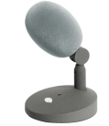  1.元件:电容式  2.指向性: 心形指向性  3.频率响应:20-20,000 Hz  4.高通滤波:80 Hz, 12 dB/octave  5.开路灵敏度:-40 dB (15.8 mV), re 1V at 1 Pa  6.阻抗: 600 ohms  7.最大输出声压级:125 dB SPL, 1 kHz at 1% T.H.D  8.动态范围:121 dB, 1 kHz at Max SPL  9.信噪比:70 dB, 1 kHz at 1 Pa  10.幻像电源:11-52V, 3.2 mA typical  11.重量::0.5KG  12.尺寸:85mm X 200mm (直徑 X 长度)  13.输出:端子内置三针XLRM卡农公头 | 1 | 个 | 开会声音拾音无扩音功能
7 | 德普云信4K多媒体智能播控机DPL-4K02 | 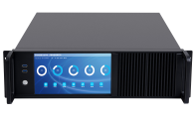  1.标准3U 19"上架设计  上架尺寸48.26*13.3*40.5cm（宽*高*深）  整机尺寸43*13.3*40.5cm（宽*高*深）；  2.300瓦ATX电源，100-240V交流电源输入；  3.工作环境：0℃～60℃；5%～90%；（非凝结状态）  4.存储环境：-20℃～70℃；5%～90%（非凝结状态）；  5.硬件配置：64G ROM，8G RAM，2T媒体盘容量，2*1000/100/10M自适应网卡，2*USB3.0，2*USB2.0；  6.▲自带8.9寸带触摸功能的的人机交互液晶面板，16:10宽屏设计，最大支持1024*600分辨率，支持单独开或关闭显示面板；  7.支持开机自动显示本机IP及自动城市定位，并根据城市获取气象信息；  8.支持通过人机交互面板及管理端查看最大支持终端数量、已记录终端数量及在离线终端数量；  9.▲支持通过人机交互面板激活设备、更改网络配置及实时监视CPU、RAM、媒体盘等使用情况及可对网络管理、时间地区、授权管理、功能状态等功能进行查询操作；（提供软件功能截图）  10.▲集成RSAP服务，支持H.264、H.265编码格式的RTMP、RTSP、FLV、HTTP、HLS、UDP-TS等协议的媒体流及MP4、AVI、MKV、FLV、TS等封装格式的媒体文件实时转换并可同时输出RSAP、RSTP、UDP-TS等协议媒体流，默认启用RSAP协议且支持多路RTMP协议推送，可通过自带LCD触摸面板查询RSAP服务状态；（提供系统功能状态显示截图）  11.集成RTMP服务，支持任意编码设备、软件通过互通网络推送RTMP媒体流，RTMP服务自动激活RSAP服务，向预定接收终端推送节目内容。可通过自带LCD触摸面板查询RTMP服务状态。  12.集成轮播功能，支持通过Web管理端自定义创建播单，设置文件循环播放；  13.集成转码服务，支持将上传后，自动检测视频文件且支持自动转码；  14.支持通过WEB管理端对RSAP服务、RTMP服务、终端管理（分组、重启、关机）、网络配置、用户管理、频道管理、轮播管理、转码进度、自动推送、实时/定时节目推送、收看模式选择（主动、被动）、OSD叠加、动态文字信息发布、客户端更新等操作和管理；  15.内置浏览器端播放器，默认地址为本地IP地址；  16.▲支持Windows PC、Android客户端，其中PC客户端可实现被动强制播放、保持各PC端输出音画一致同步与实时消息通知叠加显示。（提供实时消息叠加显示功能软件截图）  17.提供4K多媒体智能播控机系统计算机软件著作权证书复印件  18.▲提供软件产品登记测试报告对于网络设置，直播管理，远程控制，角色管理的符合性证明文件 | 1 | 台 | 音视频定时直播，广播
8 | 德普云信4K播控机管理端V1.0 | 1.▲支持互通网络内的任意终端（如windows、Linux、Mac、Android、IOS）通过浏览器访问管理面板进行远程更改网络配置、直播管理、关机/重启设备及终端等操作，允许一键单台、分组多台、全局终端重启、关机；  2.▲支持自定义多用户、多角色、多级权限管理，超级管理员拥有全局控制权限，可设置下级管理用户及普通用户并定义角色及赋予角色的操作权限；（提供软件截图）  3.▲支持自动终端识别添加，支持自定义终端名称、标签、分组，支持远程热生效更改终端名称、标签、分组，离线终端上线后自动同步更改后的数据；  4.支持终端在离线状态、操作系统、MAC、IP等识别及终端在离线过滤，整页批量删除、一键生成终端数据表格并提供下载通道等操作，方便协助工作人员管理、快速定位问题；  5.▲支持无限制数量自定义的频道创建，每个频道可设置不同且独立的节目源内容，且可自定义向全局、分组或单一终端推送。  6.▲支持RTMP、RTSP、HTTP、FLV、HLS、TS、UDP-TS等流媒体协议作为频道节目输入源，最大支持4K分辨率；（提供软件截图）  7.▲支持媒体文件实时流媒体化处理，可处理文件的封装格式为： MP4、AVI、MKV、TS、FLV等；（提供软件截图）  8.支持设置循环播放，当频道输入源为媒体文件时，可根据实际需求设置一次、多次或无限循环播放；  9.▲支持播单管理，允许在播单中添加多个媒体文件，可移动播出顺序，设置好的播单可作频道中的节目源，实现多个媒体文件轮播；  10.▲支持设置多种频道推送模式：实时推送、一次性定时自动推送、周期性定时自动推送，每个模式可设置被动接收模式或主动接收模式，默认被动接收模式，频道推送后且被选终端开机在线时，终端强制播放频道内容；（提供软件截图）  11.▲持任意第三方采集推流终端向许可频道推送RTMP视频流，如手机、平板、PC等终端，默认RTMP推流地址为本地IP，可自定义目录名及节点名；  12.▲支持自动媒体流转发，可通过设置第三方媒体流地址及要推送的目标终端，当第三方媒体流地址产生数据的时候，可自动将媒体流实时转发至设置好的终端中播放，无须手动启用频道发布；  13.支持多台设备跨域级联，在互通网络环境下可通过频道配置内置RTMP服务实现，无互通网络环境下可通过云端服务实现，级联后均可实现各个区域终端被动打开客户端，强制观看被推送的节目内容；  14.▲支持自定义显示时长的实时动态消息发布，可通过面板向任意单一、分组、全局的终端发送文字通知消息，当终端在观看直播状态时，消息直接叠加在PC客户端播放的视频上出现；无直播状态下，客户端将以弹窗方式出现；  15.▲支持频道发布同时启用RSAP、RTSP、UDP-TS等媒体流输出，默认启用RSAP协议推送（支持4K），并支持多路RTMP协议推流至其他直播服务器供外网同步直播；（提供软件截图）  16.支持一键清理无效频道，不存在有效媒体文件的频道，可一键清理删除；  17.支持设置OSD字幕内容叠加，频道默认勾选此功能，可作为台标自动将机构名称分发至各个接收端终端与直播内容进行叠加；  18.▲允许添加离线终端及新增终端作为直播接收终端，离线终端及新增终端开机或因网络原因掉线恢复后的终端，会自动侦测直播操作命令并根据直播策略执行直播送达任务；  19.支持通过web面板管理媒体文件，支持创建/删除目录，支持文件上传进度显示、支持文件列表、支持删除文件；  20.▲支持自动转码，转码服务判断上传的视频文件的关键帧间隔过长或含有B帧时，会将该文件进行自动转码，并给出转码进度显示，转码过程中，可以继续其他的操作；  21.支持统一客户端界面锁密码设置；  22.支持通过管理端统一分发升级客户端软件；  23.支持通过Web页面升级服务端程序； | 1 | 套 | 音视频多频道直播，一键同步直播开会
9 | 德普云信4K多媒体终端自动同步播放器软件V1.0 | 1. 支持在windows7及Android7.0以上环境运行，支持开机自动启动、自动连接服务；  2. 支持自定义终端ID、名称、标签，通过远程修改后的名称，联网后自动生效；  3. 支持安全锁功能，启用后再次进入界面需输入密码，防止因篡改配置造成无法服务及在播放过程中用户退出播放窗口；  4. ▲支持H.264、H.265、AAC解码，支持硬解，硬解无法播放时，自动回滚至软解，支持4K超高清播放（提供至少两个PC终端4K画面同步差值低于50毫秒的测试证明图片），集成主被动式同步平衡播放器；  5. ▲支持实时节目名称、发布时间、分辨率、帧率、码率、OSD侦测；（提供软件截图）  6. 默认自适应全屏播放，终端显示器不足于支持4K时，自动缩放至显示器支持的分辨率；  7. ▲支持自动识别主/被动直播策略，主动模式下，接收端点击提示信息即可收看直播内容；被动模式下，自动打开并接收播放直播内容；  8. 支持动态消息接收，观看状态下，叠加到视频中；待机状态下，弹窗提示；  9. 支持账户切换登录，班级更替操作更简便；  10. 支持在离线识别；  11. 支持通过多媒体内容播控机管理端统一更新终端程序，播控机管理端执行升级策略后，终端在线时自动执行升级任务；  12. 提供4K多媒体终端自动同步播放器软件计算机软件著作权证书复印件 | 1 | 套 | 播控系统的班级每个电脑安装的客户端
10 | 德普云信实时音视频编码输出系统DPL-ENC2L4K | 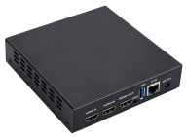  1、2路HDMI接口，支持2路4K@30同时输入，8路1080p流媒体输入;  2、支持多种编码格式：H.264 Baseline profile、H.264 Main profile、H.264 High profile、H.265 Main profile、MJPEG/JPEG Baseline；  3、支持多种输出分辨率：4K、1080P、720P、360P；  4、支持自定义帧率、码率，帧率1~60可调，最大码率40Mbps；  5、▲支持多种网络流协议：RTSP、RTMP、HTTP、HLS、UDP、单播、组播、Onvif、SRT、NDI；（提供TS设置、HLS设置、SRT设置及NDI设置软件功能截图）  6、支持1路HDMI输出，多路流媒体同时输出，每路流媒体支持主码流及辅码流，主辅码流同时输出；  7、Web面板管理，支持实时网络状态、CPU使用率、内存使用率、芯片工作温度监测，支持参数热更新，功能即时生效；  8、支持字幕、水印、马赛克、时间显示，自定义显示字体、位置、颜色、背景色、透明度；  9、支持自定义LOGO上传，叠加输出视频；  10、▲支持自定义布局，实现四分屏，九宫格，画中画，单画面等混合视频输出；（提供软件功能截图）  11、支持自定义选择通道录像，支持多种格式录像：MP4、TS、FLV、MKV、MOV、AVI，支持录像回放；  12、支持U盘存储录像，预留mSATA接口；  13、多平台直播，支持无限自定义输出多个不同平台提供实时直播；  14：支持多种时间同步设置：本地同步、NTP同步，可自定义维护时间；  15：支持WEB面板管理网络设置；  16、支持OLED显示本机IP、HDMI接口及CPU使用率、CPU温度监测；  17、支持远程协助，可实时发起厂商远程协助设置相关参数；  18.▲提供实时音视频编码输出系统计算机软件著作权证书复印件 | 1 | 套 | 接入摄像头视频，编码推流到智能播控机
11 | 洋铭切换台SE-650 | 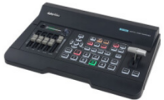  视频格式 1080i 50/59.94/60Hz  720p 50/59.94/60Hz  视频处理 SDI: 4:2:2  HDMI: YUV 4:2:2 10 bit，RGB: 4:4:4  输入设置（XPT） All 4，repeatable  视频输入 2 x HD-SDI  2 x HDMI  相容高标清 N/A  电脑连接 2 via HDMI  视频输出 2 x HDMI (1 is MV, 1 is Assignable)  1 x HD-SDI (Assignable)  下变换输出 N/A  多分割画面监看 HDMI & SDI assignable  音频输入 1 x Stereo RCA (L/R)  2 x Mono Microphone  音频输出 1 x Stereo RCA (L/R)  1 x Stereo headphone (Mini Jack with volume control)  支持音频轨数 Input 2 channels, Output 2 channels | 1 | 台 | 摄像头信号接入，电脑信号接入，合成画中画输入
12 | 线材及辅材 | 电源线、卡农头话筒线、2芯单信道话筒线、高品质镀金3针XLR插头、视频线、HDMI视频线等线材及辅材 | 1 | 项
13 | 安装调试费 | 现场安装施工、人工调试费 | 1 | 项

2、附件：统一指令系统与直播系统拓朴图

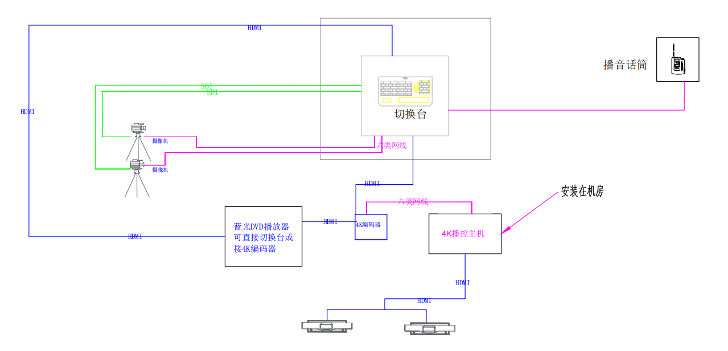

1、质保期：在15天质保期间出现质量问题，无条件更换。
2、供方接到通知后，三个工作日内提供合同书，逾期按弃权处理。
3、付款方式：货经验收合格后，供方开具货款全额发票，需方支付全部货款的97%（支票结算）；剩余3%在所有产品正常使用6个月后付清。
4、供货地点：从化市
二、报价单位资格要求
（一）在中华人民共和国境内注册的法人，持有工商行政管理部门核发的法人营业执照，报价内容在其营业执照的经营范围内（提供企业营业执照副本和国税、地税税务登记证副本）
- 资质要求：信誉良好，且有成功行业供应案例和经验
（三）产品质量保证书及服务承诺（包含供货周期；供货能力及违约赔偿说明；安装过程中造成破损时的处理承诺；产品质量保证承诺等）；
三、报价单位提供报名资料（需每页盖章并装订成册）
（一）报价单位提交资料一览表（附件1）、报价单位资格报名表（附件2）、公平竞争承诺书（附件3）、企业法定代表人证明书（附件4）及其身份证复印件、法定代表人授权委托书（附件5）及其身份证复印件、资格合格条件的所有证明材料（原件核查如有虚假将被取消其资格）、售后服务承诺书（附件6）；以上资料须每页盖章，并按照顺序装订成册, 一式5份
（二）报价表：产品价格、税费、运输费、人工费等一切费用（附件7），一式5份，加盖公章，单独装袋密封并加盖公章。
*报价单位应以诚信为本，报价书中不得有虚假内容，一旦发现作废处理。
注：密封封面请注明询价编号，所有资料复印件须加盖公章并注明“与原件一致”
四、评审方法：
由广州软件学院相关部门组成评审小组，对报价单位的资质情况、服务承诺、供货能力及产品性价比等因素进行评估。评审小组认为有必要，可继续对有关报价单位的商务、技术条件等进一步商谈，最终选定供货单位，签订供货合同。
五、报价方式、截止时间及地点
（一）方式：
1、邮寄至：广州软件学院 校长办公室 广州从化广从南路548号 邮政编号：510990
2、直接提交到行政楼 前台
（二）截止时间：2022年10月 10日16:30(北京时间)
（三）地点：广州软件学院 校长办公室
六、采购单位名称，地址和联系方式。
采购单位联系电话：(020)87818005、87818004 采购传真：(020)87818020 联系人：邓老师
查询结果：020-87818005、87818004
网 址: http://bid.seig.edu.cn/
广州软件学院
2022年9月 27 日

附件1：

报价单位提交资料一览表
项目名称：

报价单位（盖章）： 编号：
序号 | 项 目 | 报名提交  资料要求 | 审核情况 | 备 注
序号 | 项 目 | 报名提交  资料要求 | （此栏由报价单位填写） | 备 注
1 | 报价单位资格报名表 | 原件
2 | 诚信声明书 | 原件
3 | 法定代表人证明书及其身份证复印件 | 原件
4 | 法定代表人授权委托书 | 原件
5 | 授权代表身份证复印件 | 复印件 |  | 带原件核对
6 | 企业营业执照副本和国税、地税税务登记证（副本）； | 复印件 |  | 带原件核对
7 | 业绩证明 | 复印件
8 | 报价表（附件8），一式2份，加盖公章，单独装袋密封并加盖公章 | 原件

附件2：
报价单位资格报名表
致：广州软件学院
我方 公司，现正式向广州软件学院的， 项目
（编号： ）提出报名申请。并承诺以下信息真实、合法，接受广州软件学院的审核。
企业名称* |  |  |  | 企业性质*
注册地址* |  |  |  | 注册法人*
企业网址 |  |  |  | 注册资金*
通讯地址* |  |  |  | 邮编*
经营地址* |  |  |  | 传真
库房地址
总经理* |  | 联系电话* |  | 移动电话*
指定负责人* |  | 联系电话 |  | 移动电话*
负责人身份证* |  |  |  | 电子邮箱
营业执照代码* |  |  |  | 有效期*
税务登记代码* |  |  |  | 有效期*
经营方式 | 自产直销 |  |  | 代理产品
配送方式 | 自提 |  |  | 送货入库
注：
- “*”为必须填写项。
- 请在“ ”内打“√”
企业名称（公章）：
申请日期： 年 月 日

附件3：
公平竞争承诺书
声明企业： 地址：
声明人： 职务：
声明人： 职务：
本公司就参加： （编号： ）报价工作，作出郑重承诺：
本公司保证所提交的相关资质文件和证明材料是真实的，有良好的历史诚信记录，并依法参与本项目的公平竞争，不以任何不正当行为谋取不当利益；违反上述规定一旦查实，本人和本公司愿意接受公开通报，并愿意承担由此带来的法律后果。
特此声明
声明人（法定代表人或法定代表人授权的负责人）签字：
（企业公章）：
年 月 日

附件4：

法定代表人身份证明书

先生／女士：现任我单位 职务，为法定代表人，特此证明。
签发日期：
单位名称：（盖章）
注；可按工商行政管理部门所使用的格式填写。

附件5：

法定代表人授权委托书
致：广州软件学院
本授权书声明：注册于 （国家或地区）的 （申请人名称）的在下面签字的 （法定代表人姓名、职务）代表本公司授权在下面签字的 （被授权人的姓名、职务）为本公司的合法代表人，就“ ”项目（编号： ）的报价方案，以我方的名义处理一切与之有关的事宜。
本授权书于 年 月 日签字生效，特此声明。

单位公章：
地 址：
法定代表人（签字或盖章）：
职 务：
被授权人（签字）：
职 务：

附件6：售后服务承诺书格式

售后服务承诺书

编号： 项目：
售后服务内容 | 1.  2.  3.  ……
可提供的优惠条件 | 1.  2.  3.  ……

报价单位授权代表（签字）： 日期：
（报价单位公章）：
授权代表移动电话：

附件7：以下单独装袋密封并加盖公章

（一）报价总表

编号： 项目：
总报价 | （小写）
总报价 | （大写）
*以上价格包含产品价格、税费、运输费、人工费等一切费用

（二）报价明细表

编号： 项目：
序号 | 项目 | 产品内容 | 参数 | 与需求差异内容 | 数量 | 单价 | 总价
1
2
3
4
合计
要求：在“与需求差异内容”栏，列出差异内容，若无差异，留空，视为完全响应。

